2章1節 運動とエネルギー
検印欄
月 日
仕事とエネルギー p.104～107
1
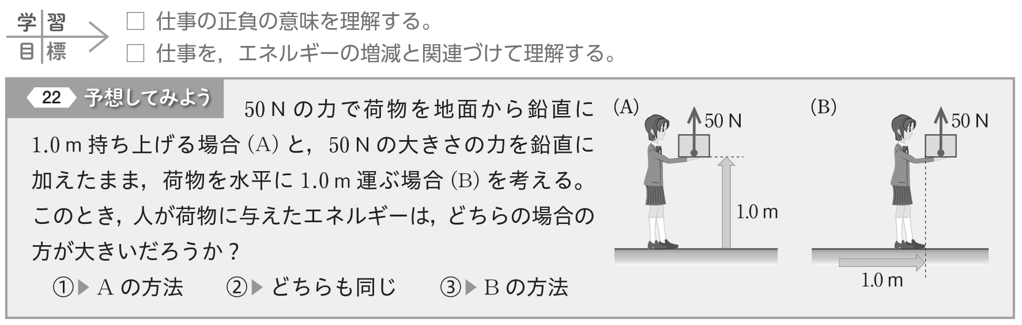
① 人 ② 人 ③ 人

仕事とエネルギー
A
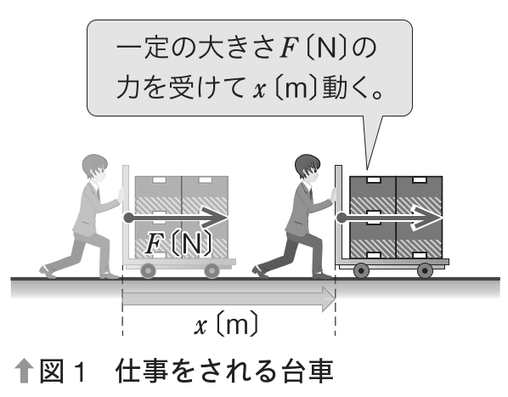
<1> 仕事 物体に力を加えて動かしたとき，
「₁ 仕事 をした」という。仕事は（力の大きさ$\text{）}×$（力の向きへの移動距離）で表される。単位は
₂ ジュール （記号：J）である。一般に，物体が一定の大きさの力$F$〔N〕 を受け，その力の向きに$x$〔m〕 動いたとき，物体がされた仕事$W$〔J〕 は次式で表される。
$W=Fx$ <1>
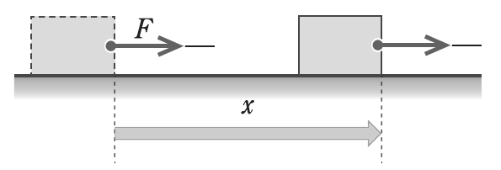

<2> エネルギー 速度をもった台車が床に置いてある物体にぶつかれば，その物体に力を加えながら仕事をする。
物体が他の物体に仕事をする能力をもつとき，物体は₃ エネルギー をもつという。仕事と同じく，エネルギーの単位はジュール（記号：J）である。
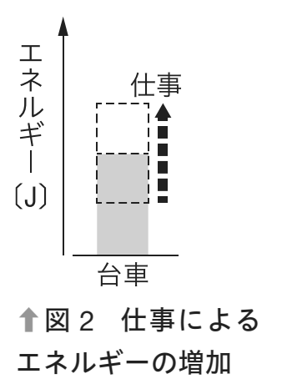
人が台車に仕事をすることで，台車はエネルギーをもつようになった（図2）。つまり，台車は仕事によって人からエネルギーを受け取ったといえる。これは，エネルギーと仕事の単位が同じであることとも整合する。

エネルギーには熱エネルギーや化学エネルギーなどさまざまな形態があるが，物体の運動に関わるエネルギーは₄ 力学的エネルギー とよばれている。
運動する物体は，他の物体にぶつかって仕事ができるので，₅ 運動エネルギー をもつ。運動エネルギーは，物体の速度 が大きいほど大きく，質量が大きいほど大きい。
高い位置にある物体は，落下してぶつかることによって他の物体に仕事ができるので，
₆ 位置エネルギー をもつ。位置エネルギーは，物体の位置が高いほど大きく，質量が大きいほど大きい。

₇ 力学的エネルギー保存の法則 ：
力学的エネルギーは運動エネルギーと位置エネルギーを合わせた物理量であり，摩擦や空気抵抗がなければ保存される（図3）。

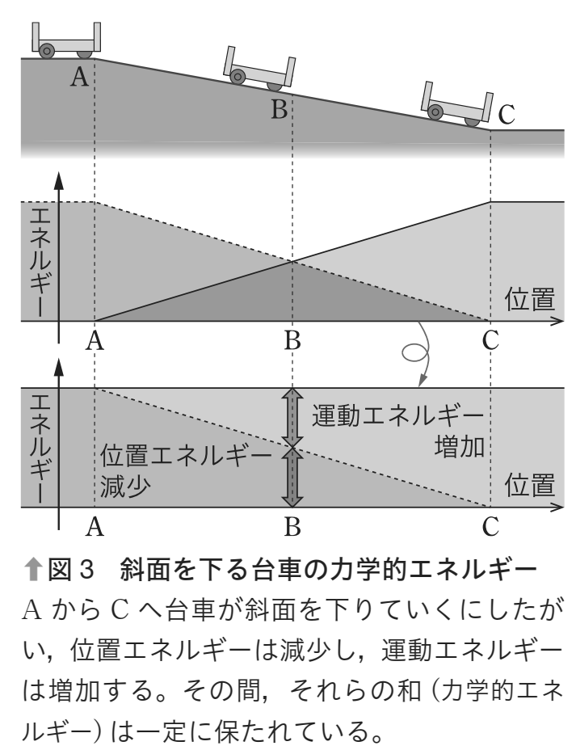

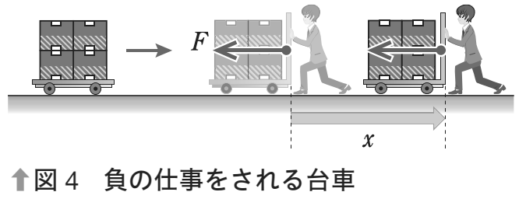
負の仕事とエネルギー
B
図4のように，右向きに運動している台車に対し左向きに力を加えたとき，台車は減速していき，やがて止まる。この間，人は力を加え続けており，力の向きと逆向きに動いている。
台車は運動エネルギーをもっていたが，人からされる仕事によってそのエネルギーが減った。すなわち，人が台車に負の仕事をしたと解釈できる。
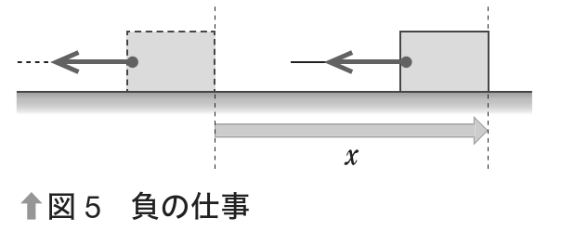
一般に，物体が一定の大きさの力$F$〔N〕を受け，その力と逆向きに$x$〔m〕動いたとき，物体がされた仕事$W$〔J〕は次式で表される。
$W=-Fx$ <2>

1
右向きに運動する物体に対し，2.0 Nの左向きの力を3.0 mの距離にわたり加えたときの仕事は何Jか。

$W=-Fx$ より －2.0×3.0 = －6.0 J

₈ －6.0 J

斜めの力による仕事
C
図6のように，キャリーバッグを斜めに引きながら地面に沿って運動させるとき，仕事はいくらになるだろうか。
この場合，バッグは地面と平行に動くが，バッグにはたらく力の向きは地面に平行ではない。
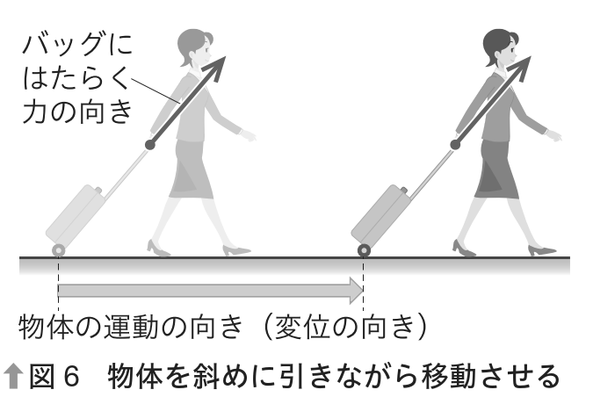

この状況を考えるには，運動方向とその垂直方向とに力を分解するとよい。図7のように，なめらかな水平面上で物体を斜めに引く状況を考えてみよう。力 𝐹 の鉛直方向の分力は運動の向きと垂直であり，物体に仕事をしていない。
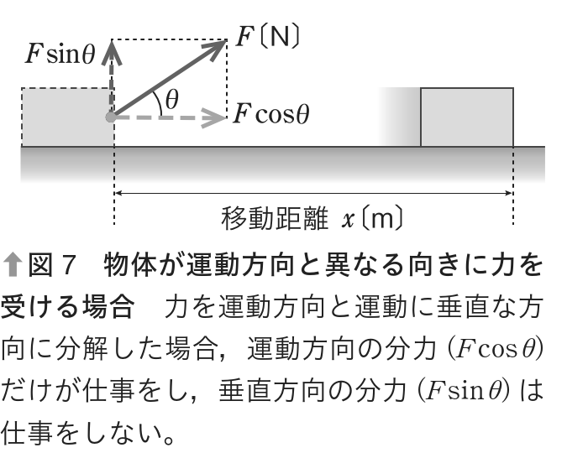

一方，力 𝐹 の鉛直方向の分力は運動の向きと垂直であり， 仕事をしていない。一般に，運動の向きに対して角度 𝜃 の向きに，大きさ 𝐹 〔N〕の力を加えて𝑥 〔m〕動かしたとき，その力がした仕事 𝑊 〔J〕は次式で表される。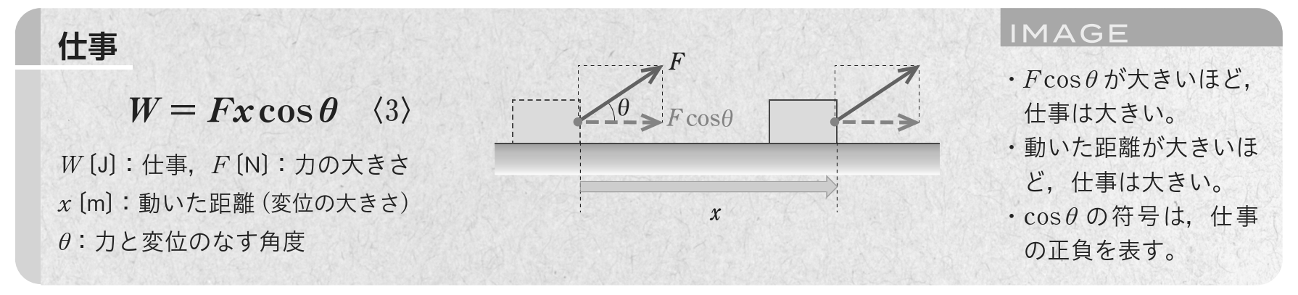
仕事の定義式〈3〉は，$θ = 0°$の場合が式〈1〉に，$θ = 180°$の場合が式〈2〉にそれぞれ対応しており，これまで出てきた仕事の一般的な定義式となっている。

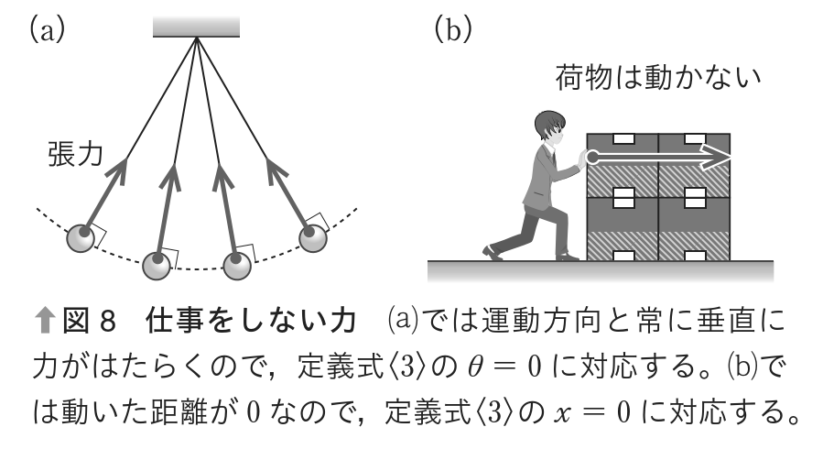

仕事の大きさと $F-x$ グラフ
D
一定の力 $F$ で物体を距離 $x$ 動かしたとき，図10(a)のように $F-x$ グラフの面積は $F×x$ となり，人が物体にした仕事を表す。この関係は一般に成立し，図9(b)のように力が変化する場合についても，$F-x$ グラフの面積が仕事を表す。

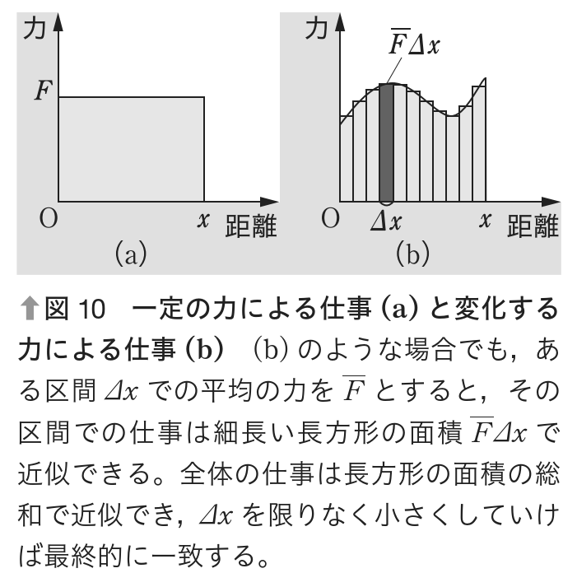

仕事の符号と運動エネルギー
E
図11のように，スノーボードで左側の斜面からすべる人の運動を考えてみよう。重力のする仕事が人の運動エネルギー増減させるようすがわかる。

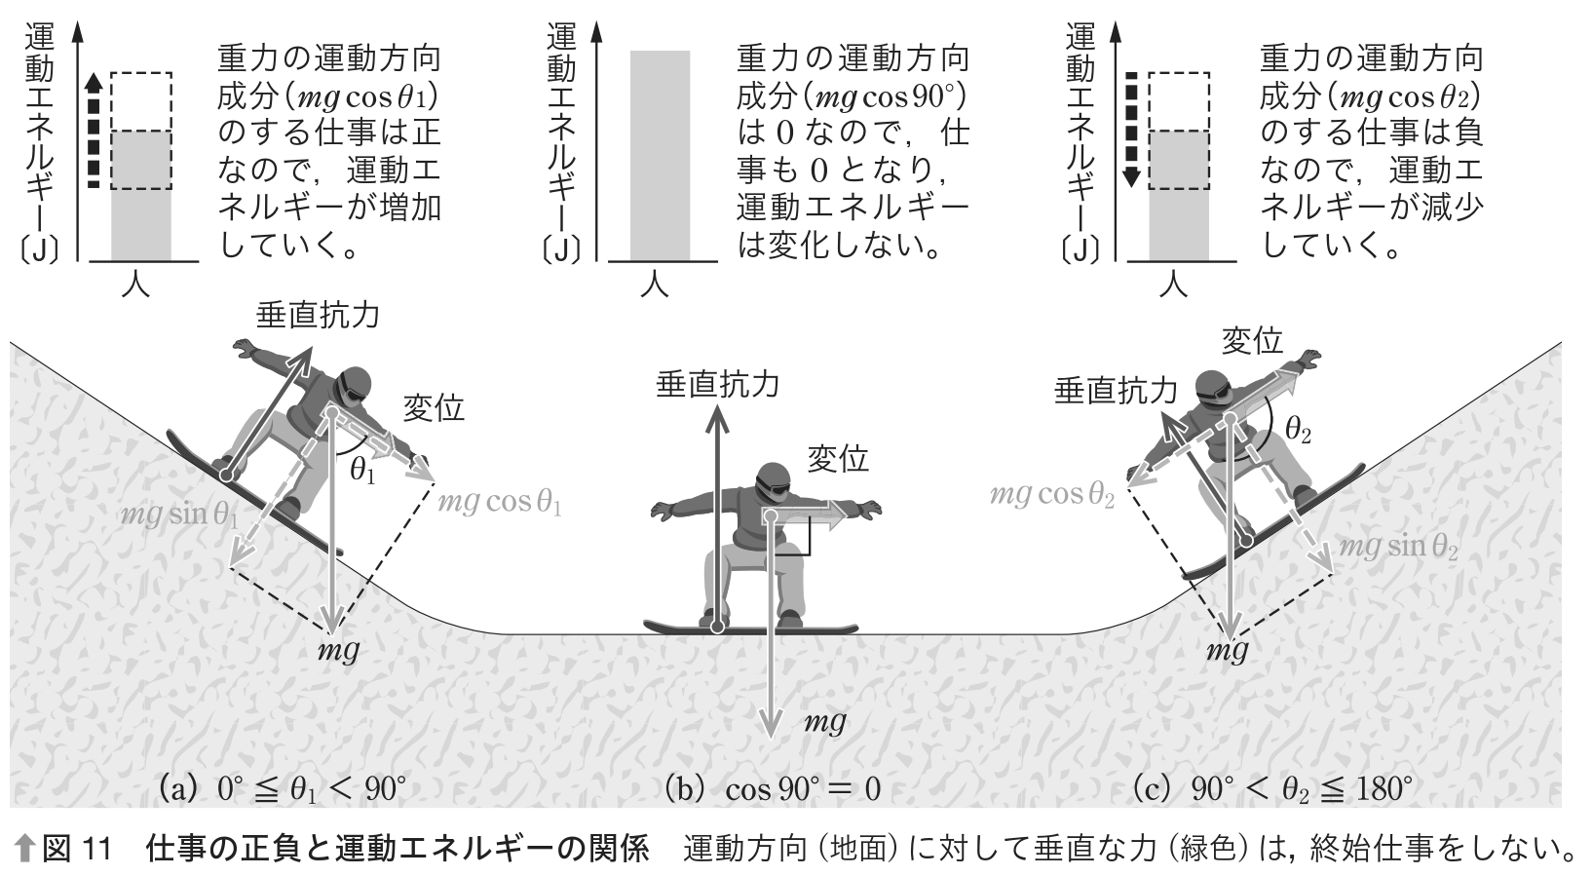

＜振り返り＞
⑴ 仕事とエネルギーの関係を定性的に説明してみよう。

⑵ 仕事が正の場合，0の場合，負の場合，仕事をされた物体のエネルギーはどうなるか，説明しよう。

年 組
番 名前

＜リフレクションシート＞ 2-1-1 仕事とエネルギー
Ａ）．印象に残ったこと，気づいたことはありますか？ なぜそう思いましたか？

Ｃ）．学んだことをふまえて，自分の身のまわりで何か気になることはありますか？

C’）．どうすればその疑問を解決できそうですか？

※ 後日記入
C’’）．何かわかったことはありますか？

Ｂ）．わからなかったことはありますか？

※ 後日記入
Ｂ’）．わかるようになりましたか？ わかるためのキーポイントは何でしたか？

